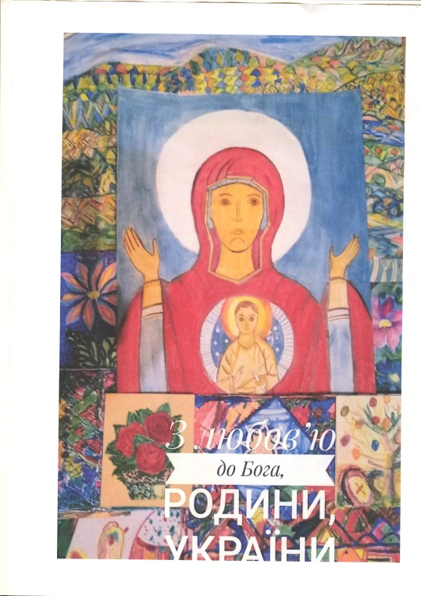Львівський національний університет
імені Івана Франка
Факультет педагогічної освіти

Виставка творчих робіт талановитих дітей сім’ї Рижук
«З любов’ю до Бога, родини і України»

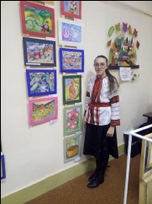Богдана Рижук, студентка ІІІ курсу факультету педагогічної освіти (спеціальність «Соціальна педагогіка»). Староста академічної групи ФПС-31. У 2017 р. нагороджена премією Львівської обласної держадміністрації і Львівської обласної ради найкращим студентам.
Лауреатка Міжнародного конкурсу дитячої творчості “Золотий мольберт”. Нагороджена дипломами, цінними подарунками.
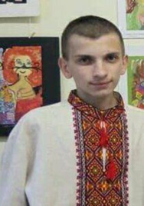

Петро Рижук – учасник багатьох конкурсів. Неодноразово ставав фіналістом Міжнародного конкурсу дитячої творчості «Золотий мольберт». У 2017 р. нагороджений поїдкою у Діснейленд (США).

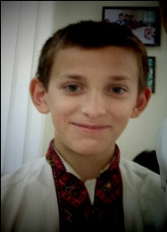
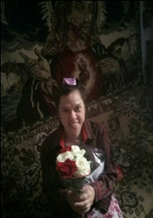Роман Рижук – неодноразовий фіналіст Міжнародного конкурсу дитячої творчості «Золотий мольберт». Нагороджений найвищою нагородою - Золотим мольбертом і золотими медалями.

Лілія Рижук - учасник Міжнародного конкурсу дитячої творчості «Золотий мольберт». Нагороджена поїздками на пленери в Карпати.

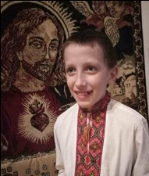Олег Рижук – неодноразовий фіналіст Міжнародного конкурсу дитячої творчості “Золотий мольберт”. Нагороджений найвищою нагородою - Золотим мольбертом, іншими відзнаками. 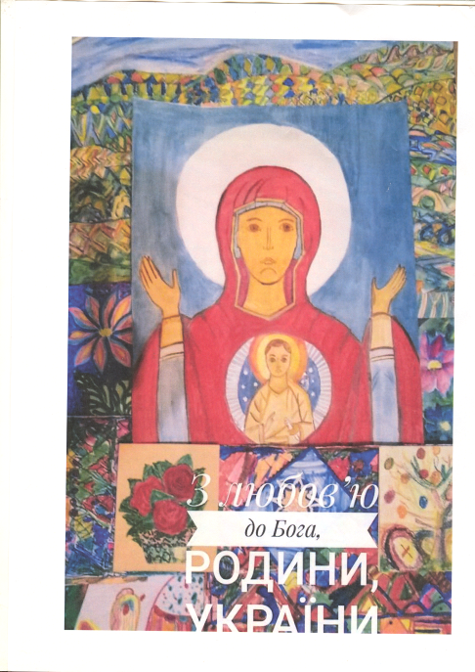

Відкриття виставки відбудеться 12 грудня 2017 року, о 15.00 у приміщенні корпусу факультету, ІІІ поверх (вул Туган-Барановського, 7).

Запрошуємо відвідати виставку і підтримати творчу сім’ю Рижуків!

